Viernes
24
de junio

3° de Secundaria
Matemáticas

Polígono de frecuencia y gráficas de línea

Aprendizaje esperado: compara la tendencia central (media, mediana y moda) y la dispersión (rango y desviación media) de dos conjuntos de datos.

Énfasis: dar sentido y significado a los polígonos de frecuencia y a las gráficas de línea.

¿Qué vamos a aprender?

Ten a la mano tu cuaderno de matemáticas, lápiz y goma.

Para esta sesión es importante que, conforme se vayan presentando los distintos ejercicios, tomes nota de los aspectos relevantes para que puedas reflexionar acerca del uso de las gráficas de línea y polígonos de frecuencia.

Conocerás dónde se aplican, cómo usarlas y tomarás en cuenta sus características.

¿Qué hacemos?

¿Qué implica trabajar con las gráficas de línea y polígonos de frecuencia?

Tanto en estas gráficas, como en otras, implica recolectar datos, organizarlos y representarlos, para luego analizarlos, interpretarlos y al final utilizarlos para tomar de decisiones, es un estudio estadístico completo.

Analizarás su sentido y significado.

Además, tienen diversas aplicaciones, observa el siguiente audiovisual que analiza las gráficas de líneas, obsérvalo del inicio al minuto 02:10.

- Gráficas de línea
https://www.youtube.com/watch?v=WH_p8N_hY4Q

La principal ventaja de usar una gráfica de líneas es que permite observar con mayor facilidad y rapidez la información para su análisis.

En el ejemplo del audiovisual se pueden analizar claramente las precipitaciones a lo largo de los meses, es decir, cómo se presentan en el tiempo.

Observa otra gráfica en el audiovisual del minuto 04:18 a 05:34.

- Gráficas de línea
https://www.youtube.com/watch?v=WH_p8N_hY4Q

Una gráfica de línea muestra las variaciones que ha tenido una situación a través del tiempo.

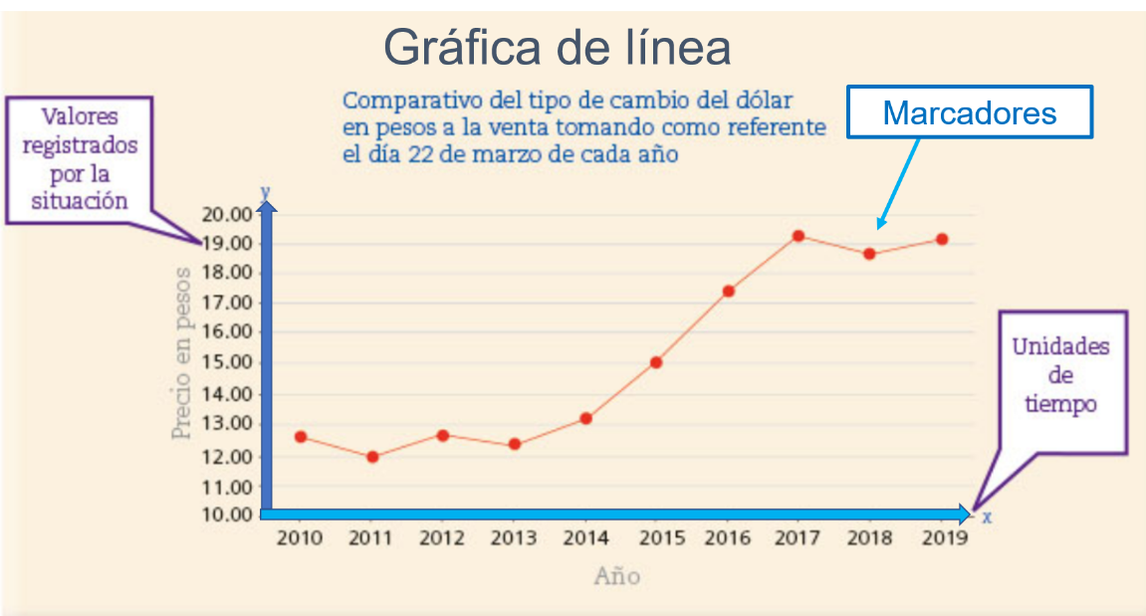

En el eje horizontal, se presentan las unidades de tiempo, años, meses, días, horas entre otros.

En el eje vertical se registran los valores que adquiere la situación o fenómeno durante el tiempo observado, por ello no necesariamente debe iniciar con un valor de CERO.

Por lo tanto, una gráfica de línea no siempre corta el eje horizontal ni es cerrada.

A cada uno de los puntos de la gráfica se les denomina marcadores.

Otra ventaja de las gráficas de líneas es la facilidad para comparar entre dos o más conjuntos de datos que corresponden a la misma situación o fenómeno, al ser posible trazar más de una gráfica en un mismo plano.

Queda claro lo que es una gráfica de línea, pero un polígono de frecuencias ¿es también una gráfica de línea?

Un polígono de frecuencia es una gráfica de línea, sin embargo, tiene otras características, las cuales permiten observar cómo están distribuidas las frecuencias de los datos a analizar.

Analiza la información del siguiente audiovisual para saber cómo se construye un polígono de frecuencias, obsérvalo del inicio al minuto 02:21.

- Polígonos de frecuencia
https://www.youtube.com/watch?v=dgUujOFob3o

Entonces es necesario partir de un histograma, calcular las marcas de clase, ubicarlas en la parte superior de cada barra para señalarlos y, por último, unirlas para formar el polígono de frecuencias.

Pero es necesario visualizar cada paso para construirlo, además de observar el trazo del polígono cerrado en la gráfica y cómo ayuda para analizar los datos. Continúa con el video ahora del minuto 02:22 a 04:38.

- Polígonos de frecuencia
https://www.youtube.com/watch?v=dgUujOFob3o

Es interesante cómo se construye un polígono de frecuencia, el cual se puede comparar con una gráfica de línea.

Observa ambas para seguir analizando sus características.

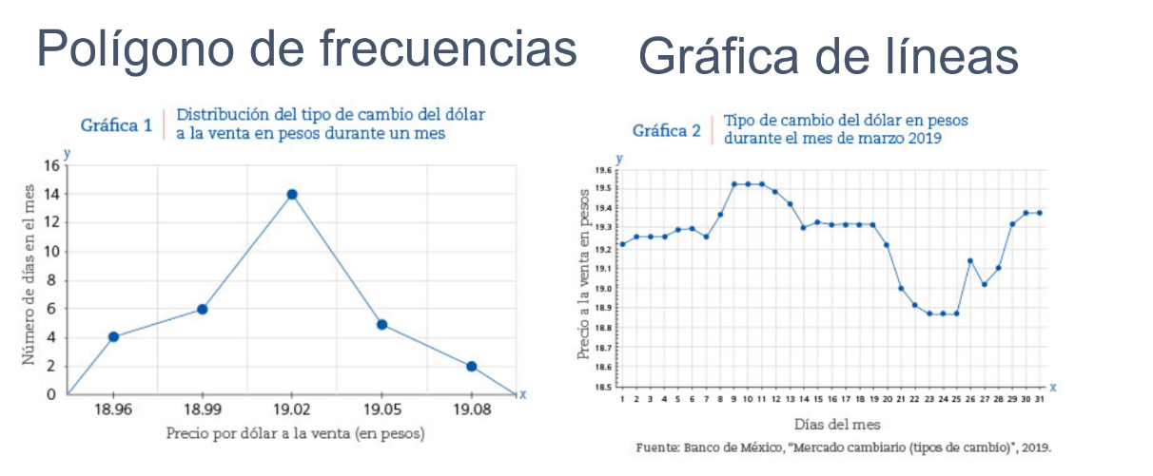

Una gráfica de línea, como la gráfica 1, la gráfica de la derecha, presenta el comportamiento registrado a través del tiempo de una situación o fenómeno.

Mientras que un polígono de frecuencias como la gráfica 2, la gráfica de la izquierda, presenta la distribución del número de veces que se registraron los datos.

Piensa, una vez trazada la gráfica de líneas, ¿qué harías para analizarla?

Primero se observan sus elementos, el título, los datos de los ejes horizontal y vertical para analizar el comportamiento de los datos y obtener conclusiones.

Primero debes dar un contexto a los datos. Pon en práctica esta estrategia para deducir información de la siguiente gráfica de línea.

La gráfica se titula “¿Quien vive más, los hombres o las mujeres?”, la información es obtenida por el Inegi en cuanto a la esperanza de vida, es decir, la cantidad de años en promedio que vive una persona.

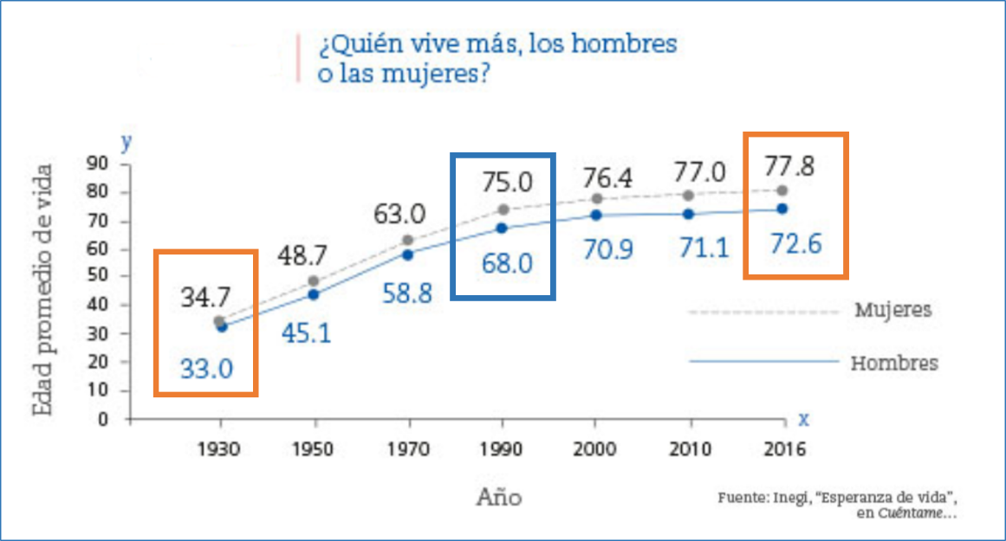

En el eje horizontal se muestran los años analizados, 1930, 1950, 1970, 1990, 2000, 2010 y 2016.

En el eje vertical se muestra la edad promedio de vida, tanto de hombres como de mujeres.

En 1930, los hombres vivían en promedio 33 años y las mujeres 34.7 años.

En 1950, los hombres vivían 45.1 años y las mujeres 48.7 años.

Para 1970, la edad promedio de los hombres era de 58.8 años y de las mujeres 63 años.

En 1990, 68 años era la esperanza de vida para los hombres y 75 años para las mujeres.

En el año 2000, el promedio para los hombres era de 70.9 años y 76.4 años para las mujeres.

En el 2010, 71.1 años para los hombres y 77 años para las mujeres.

Finalmente, en el año 2016, la edad para los hombres fue de 72.6 años y 77.8 años para las mujeres.

¿Qué puedes deducir de la gráfica?

Primero, en promedio las mujeres viven más que los hombres.

Segundo, se observa cada año cómo fue variando la edad promedio para ambos sexos.

Tercero, en general el promedio de vida se ha incrementado, pues en 1930 para los hombres era de 33 años y para las mujeres era de 34.7 años, y en el año 2016 en los hombres fue de 72.6 años y en las mujeres de 77.8 años, más del doble de aumento en ambos casos.

Pero qué pasa con las diferencias entre hombres o mujeres, ¿con el tiempo se ha incrementado esa diferencia de promedio de vida o disminuyó?

Ha ido en aumento, pues en 1930 la diferencia de edad promedio era de un poco menos de 2 años entre hombres y mujeres, pero para el año 2016 fue de un poco más de 5 años.

Es importante mencionar que la diferencia en la esperanza de vida de hombres y mujeres no siempre se ha incrementado de igual forma con respecto al tiempo.

Observa el año de 1990 donde la diferencia entre hombres y mujeres es de 7 años, siendo la máxima histórica y, después esa diferencia, disminuyó, aunque no tanto como lo fue en el año de 1930.

Pon atención porque para realizar el “Juego de Ideas”, podrás relacionarlas con las gráficas de línea o los polígonos de frecuencia.

Para jugar es necesario poner atención a las palabras clave en los ejemplos presentados.

También puedes consultar tus anotaciones de la sesión para poder participar en el juego.

A continuación, se presenta un polígono de frecuencias, toma en cuenta lo visto hasta el momento para poder puntualizar sus características.

En la gráfica se muestran los resultados obtenidos de un examen diagnóstico para ingresar a secundaria.

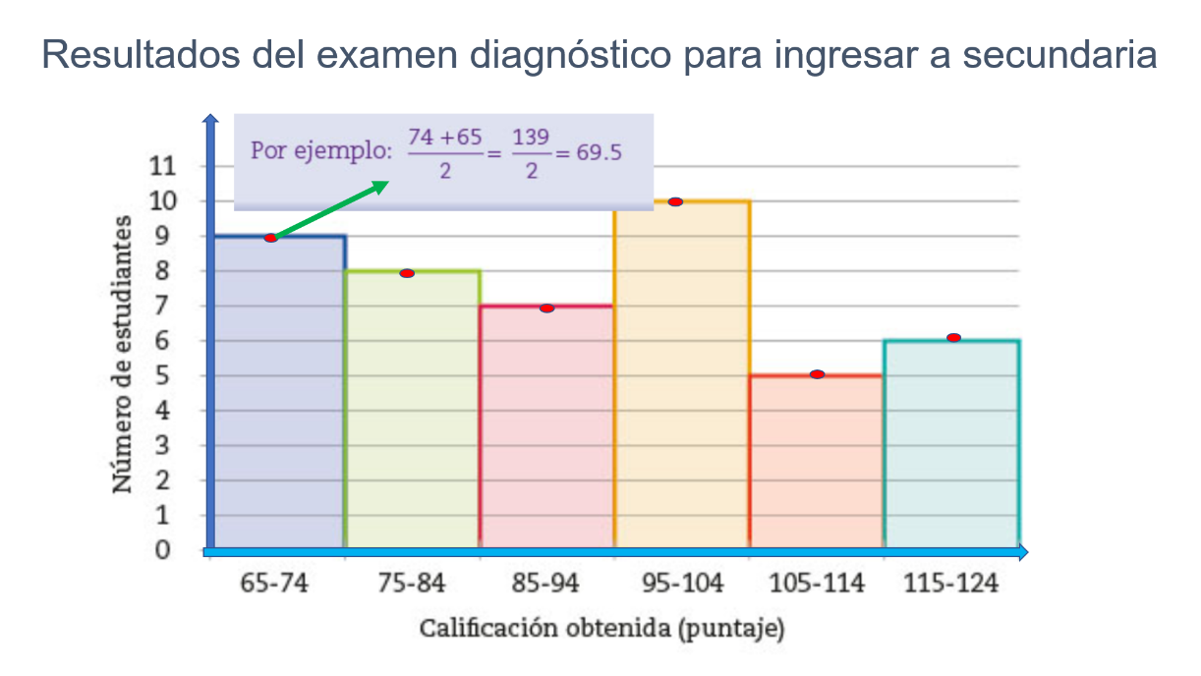

En el eje horizontal se observan las calificaciones obtenidas por los estudiantes en modo de puntaje.

Los intervalos son de 65 a 74, 75 a 84, 85 a 94, 95 a 104, 105 a 114 y 115 a 124.

En el eje vertical aparece el número de estudiantes con los puntajes dentro de cada intervalo o clase.

En el histograma por intervalos se pierde la frecuencia de los datos individuales. Además, no es posible realizar operaciones aritméticas con intervalos.

En su lugar, se obtiene el punto medio de cada intervalo o clase, llamado también “marca de clase” para representarlo y operar.

La marca de clase es igual a la suma del límite superior más el límite inferior entre dos.

Por ejemplo, en el primer intervalo el límite superior es 74 y el inferior es 65, por lo tanto, se suma 74 más 65, igual a 139, se divide entre dos y la marca de clase de este intervalo es igual a 69.5.

Se realiza el mismo procedimiento en cada intervalo para localizar la marca de clase de manera sucesiva.

Una vez obtenidas las marcas de clase de cada intervalo se unen con una línea para obtener el polígono de frecuencias como se observa en la imagen.

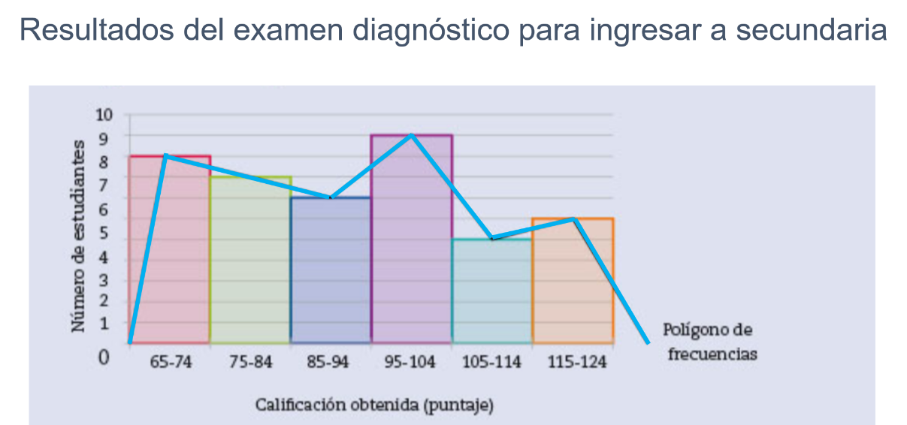

Cabe mencionar que, en los extremos, se une la línea de la marca de clase inicial y final con el eje horizontal para cerrar el polígono y así obtenerlo completo para su análisis.

Se puede observar claramente la tendencia de los resultados en el polígono de frecuencias.

Se pueden obtener algunas deducciones de la gráfica, ese es el propósito de presentar así la información, de esta manera se observa que la mayoría de los estudiantes obtuvo un puntaje en la marca de clase de 99.5, siendo un puntaje de regular a bueno.

Sin embargo, enseguida aparece la marca de clase de 109.5, siendo de los puntajes con menor número de estudiantes.

Si se toman en cuenta dos de las marcas de clase con menor número de estudiantes, tanto 109.5 y 119.5, se concluye que la minoría de estudiantes obtuvo puntajes altos en este examen.

Observa con detenimiento para visualizar cómo se forma el polígono y observar que la mayoría de los datos están dentro de esta figura.

Analiza otra situación.

Si se presenta el promedio de escolaridad de la población de 15 años y más por grupo de edad y sexo, ¿cómo se pueden analizar mejor los datos, en una gráfica de línea con datos individuales o con un polígono de frecuencias con datos en intervalos?

Si se toma en cuenta lo estudiado en esta sesión, la gráfica de línea serviría de mucho para observar la variación de los datos individuales a lo largo de los años de los hombres y mujeres, pero no ayudaría para analizar el comportamiento general de esos datos.

Por lo tanto, sería mejor el polígono de frecuencias para su análisis.

Observa el polígono de frecuencias de este ejemplo para obtener algunas deducciones al respecto.

En el polígono de frecuencias se observan los intervalos de edad en el eje horizontal, 15 a 29, 30 a 44, 45 a 59, 60 y más.

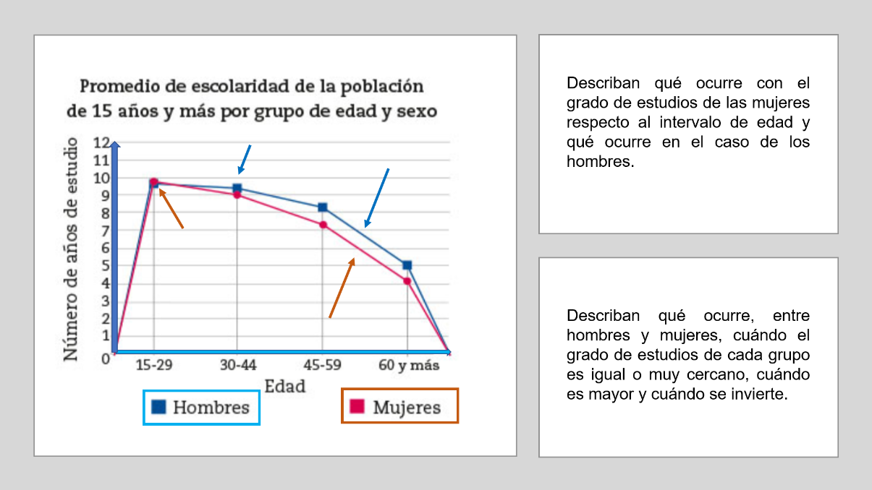

En el eje vertical el número de años de estudio, también aparecen de distinto color los datos de los hombres y mujeres, azul y rojo, respectivamente.

Describe qué ocurre con el grado de estudios de las mujeres respecto al intervalo de edad y qué ocurre en el caso de los hombres.

En el caso de las mujeres, conforme avanzan en edad el grado de estudios decrece.

En el caso de los hombres sucede la misma tendencia, hay un decremento, pero está por arriba con respecto al de las mujeres.

Describe qué ocurre entre hombres y mujeres, cuándo el grado de estudios de cada grupo es igual o muy cercano, cuándo es mayor y cuándo se invierte.

En ese caso, es mayor en las mujeres el grado de estudios en el intervalo de edad de 15 a 29 años.

En el siguiente intervalo de edad, de 30 a 44 años, se invierte la situación, para después seguir con la tendencia de mayor grado de estudios de los hombres conforme avanza la edad.

A continuación, se tiene el Juego de Ideas, para poder relacionarlas con el tema de la sesión.

El Juego de Ideas consiste en lo siguiente.

Primero. Analizarás algunas ideas, será de una por una.

Segundo. Tendrás que mencionar si esa idea tiene que ver más con la gráfica de líneas o con el polígono de frecuencias.

Por último, es importante que relaciones la idea con el tipo de gráfica lo más rápido posible.

Primera idea. Situación en el tiempo.

Gráfica de línea.

Segunda idea. Marca de clase.

Polígono de frecuencias.

Tercera idea. No siempre se corta al eje horizontal.

Gráfica de línea.

Cuarta idea. Histograma.

Polígono de frecuencias.

Quinta idea. Marcadores.

Gráfica de línea.

Sexta y última idea. Se cierra en los extremos al eje horizontal.

Polígono de frecuencias.

Por último, conviene saber que es relevante analizar cuidadosamente los datos presentados en las gráficas de líneas y polígonos de frecuencia para no hacer deducciones sin apegarse a los datos visualizados.

El reto de hoy:

Para resolver dudas o ejercitar lo aprendido, te puedes apoyar en tu libro de texto.

¡Buen trabajo!

Gracias por tu esfuerzo.

